- 다음과 같은 oracle 계정을 이용하여 테이블을 작성한다. (계정명/암호 sid는 각자 데이터베이스의 것을 이용해도 상관이 없다. 나중에 Datasource를 지정할 경우에만 본인의 값에 맞도록 작성을 한다.)
계정명 : scott
암호 : tiger
oracle sid : ora9

create table users(
id varchar2(8) primary key,
name varchar2(10),
passwd varchar2(8),
userlevel number(2));

create table category(
name varchar2(8) primary key,
text varchar2(4000));

create table item(
id varchar2(8) primary key,
categoryname varchar2(8) not null,
name varchar2(10),
price number,
text varchar2(4000),
regdate date,
constraint item_category_fk foreign key (categoryname) references category(name)
);

create table buylog(
seq number primary key,
userid varchar2(8) not null,
itemid varchar2(8) not null,
count number,
state varchar2(10) not null,
regdate date,
constraint buylog_user_fk foreign key (userid) references users(id),
constraint buylog_item_fk foreign key (itemid) references item(id)
);

create sequence buylog_seq;

insert into category values ( '장난감', '어린이들의 장난감 코너입니다.');
insert into category values ( '컴퓨터', '컴퓨터 관련 코너입니다.');
insert into category values ( '의류', '의류 코너입니다.');

insert into item values ( 'j-001', '장난감', '루돌프인형', 5000, '크리스마스의 선물', sysdate );
insert into item values ( 'j-002', '장난감', '춤추는곰', 7000, '70년대 부터 생산된 제품', sysdate );
insert into item values ( 'c-001', '컴퓨터', '팬티엄4', 2000000, '인텔프로세서사용', sysdate);
insert into item values ( 'w-001', '의류', '빨강내복', 3000, '효도선물',sysdate);
insert into item values ( 'w-002', '의류', '산타옷', 20000, '이벤트는 산타옷과 함께', sysdate);

insert into users values ( 'urstory', '김성박', 'u1234', 3);
commit;

- weblogic console에서 다음과 같이 Datasource를 작성한다.
2-1. 웹로직 콘솔을 실행한다.
2-2. 다음 그림을 따라서 Datasource를 작성한다.
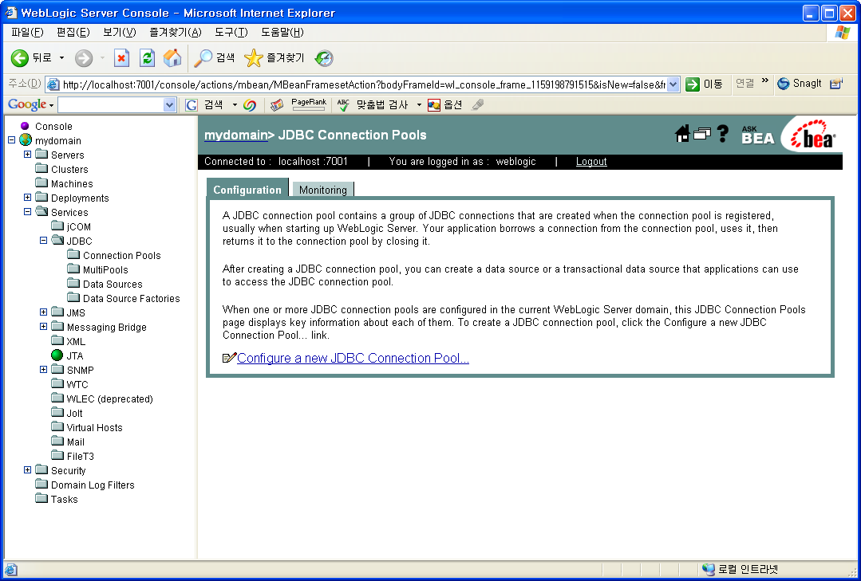
그림 1 mydomain - Services - JDBC - Connection Pools 항목에서 Configure a new JDBC Connection Pool을 클릭한다.

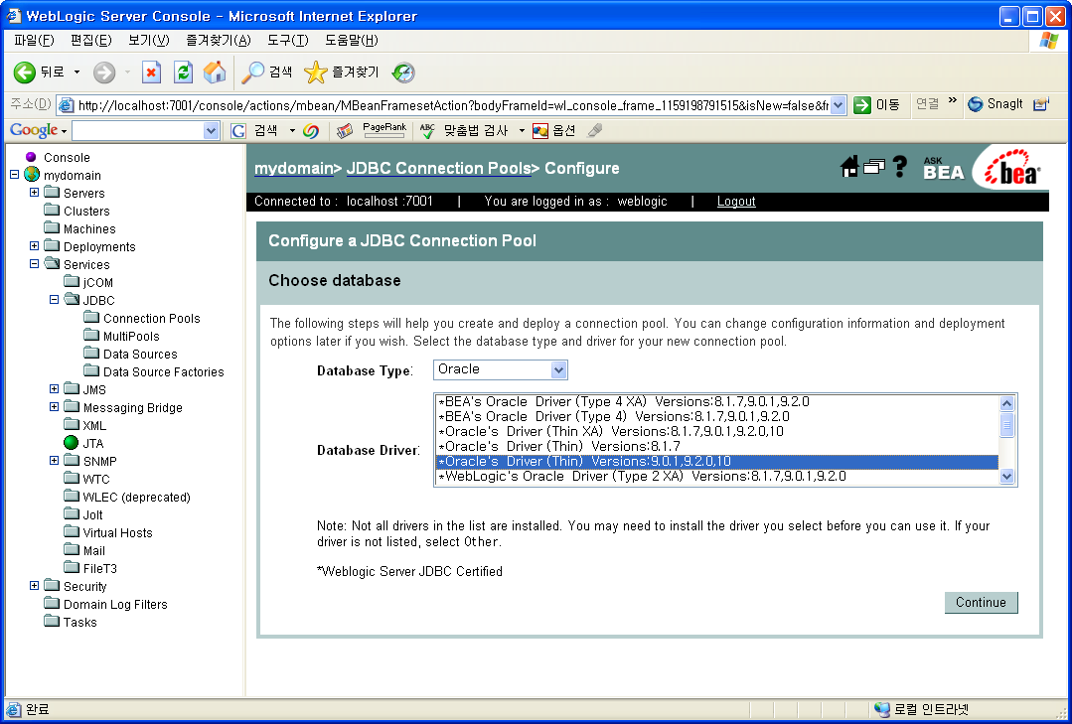
그림 2 Oracle JDBC Driver를 선택한다. 하나의 데이터베이스를 이용하기 때문에 Oracle Driver(Thin) 을 그림과 같이 선택한다.

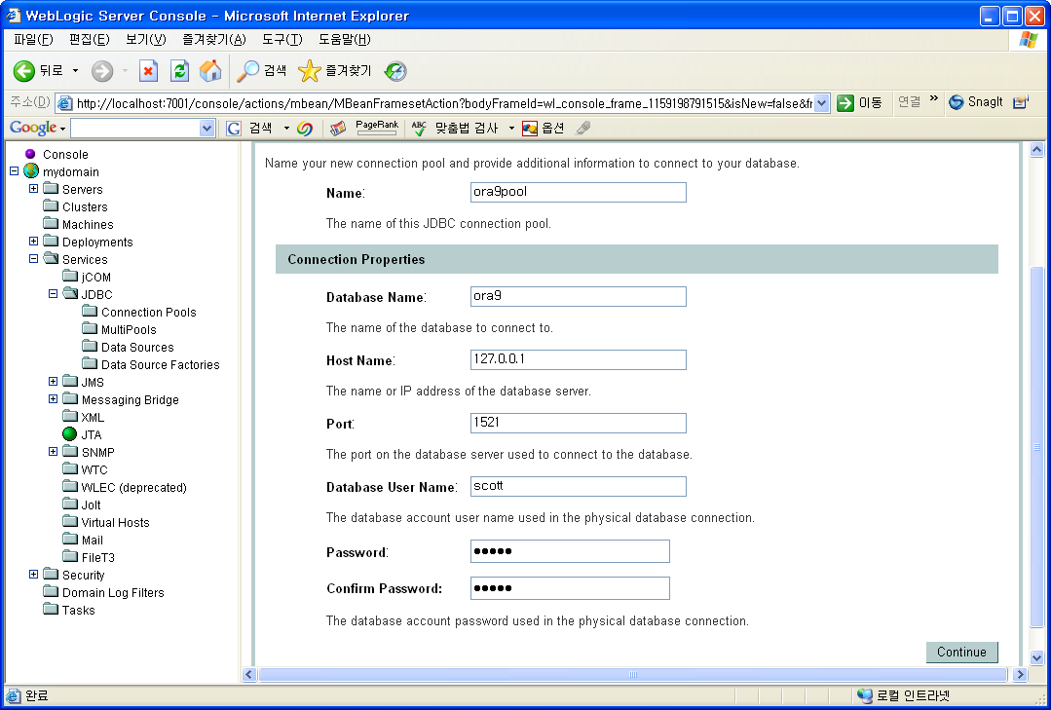
그림 3 Name : ora9pool , Database Name(oracle sid) : ora9 , hostname, port이름 username, password를 그림과 같이 설정한 후 Continue버튼을 클릭한다.

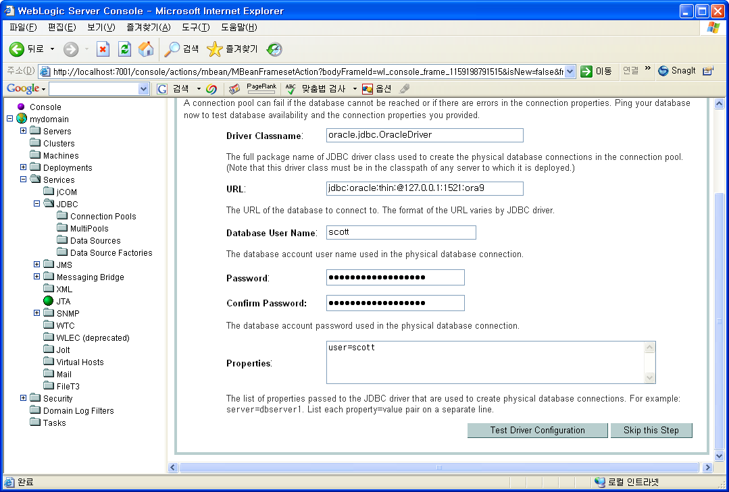
그림 4 그림과 같이 설정한 내용을 확인 한 후 Test Driver Configuration버튼을 클릭한다.

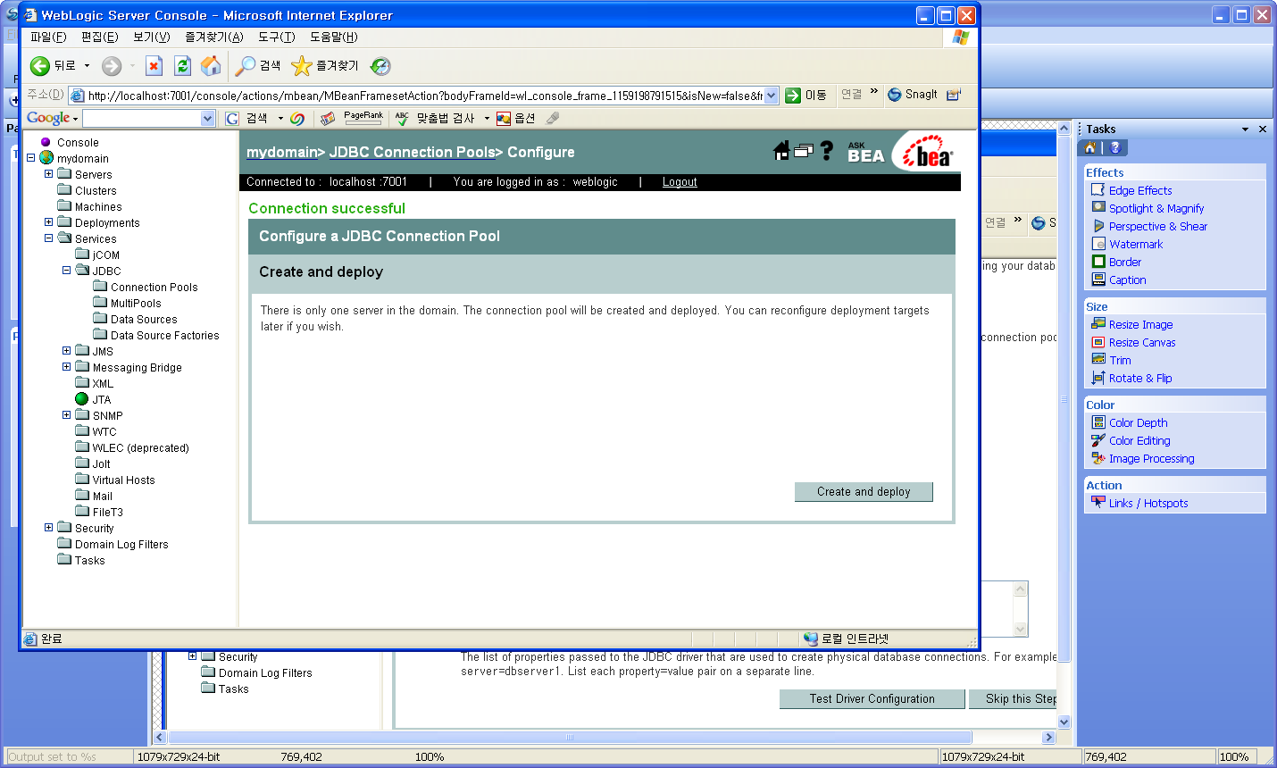
그림 5그림과 같이 Connection successful 이라고 나오면 설치가 완료된거다.

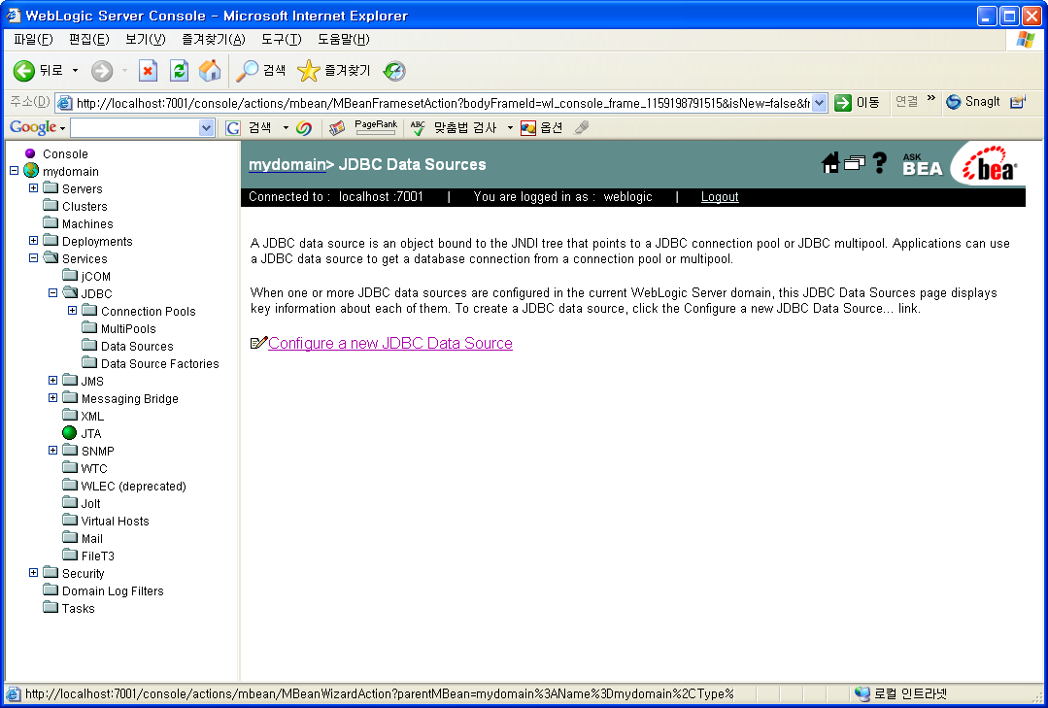
그림 6 커넥션 풀을 생성하였다면, 해당 커넥션 풀을 이용하는 Datasource 를 생성해야 한다. mydomain - Services - JDBC - Data Sources 메뉴에서 Configure a new JDBC Data Source를 클릭한다.

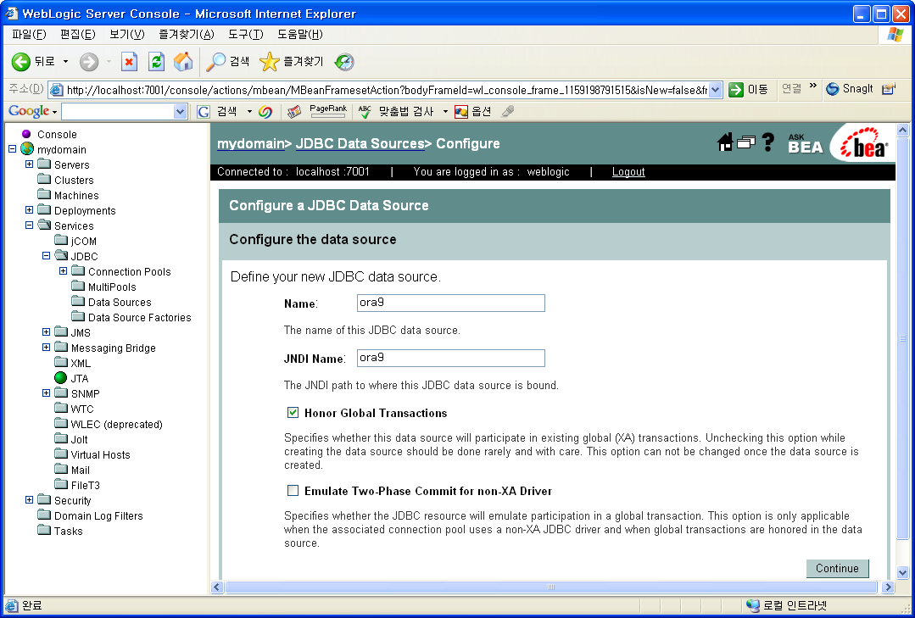
그림 7 그림과 같이 Name : ora9, JNDI Name : ora9로 지정한 후 Continue버튼을 클릭한다.

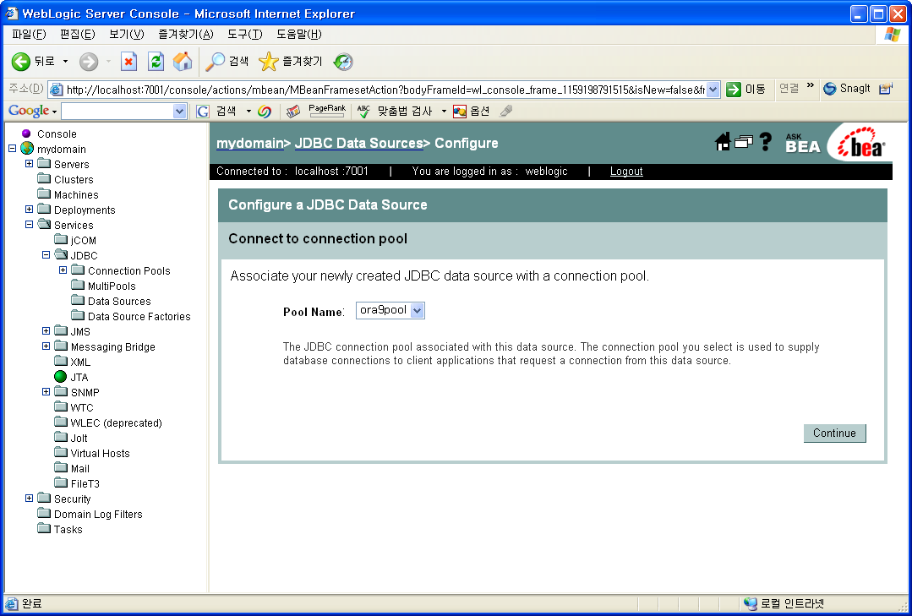
그림 8 DataSource가 사용할 Connection Pool을 선택한다. 앞에서 설정한 ora9pool을 설정한 후 Continue버튼을 클릭한다.

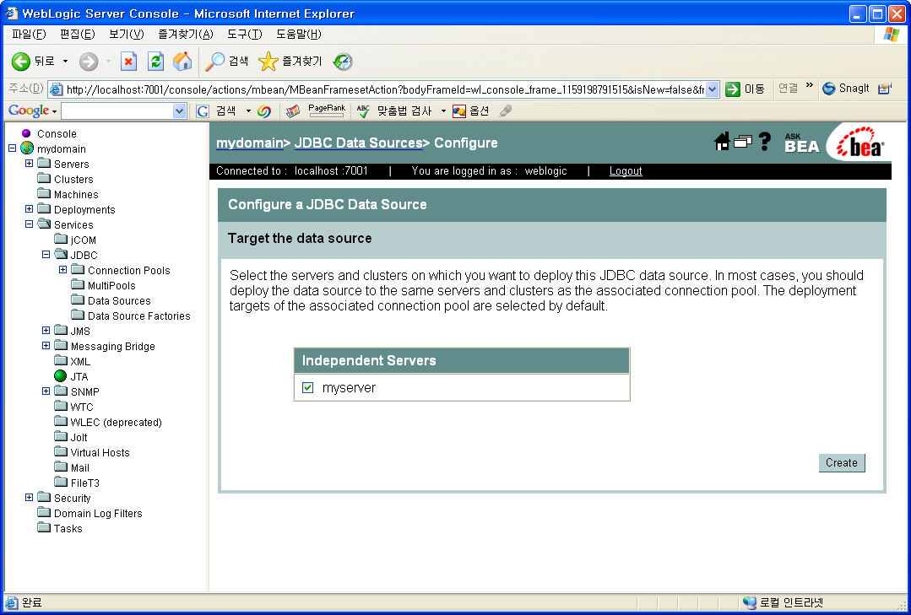
그림 9 해당 DataSource를 사용할 서버를 선택한 후 Create버튼을 클릭한다.

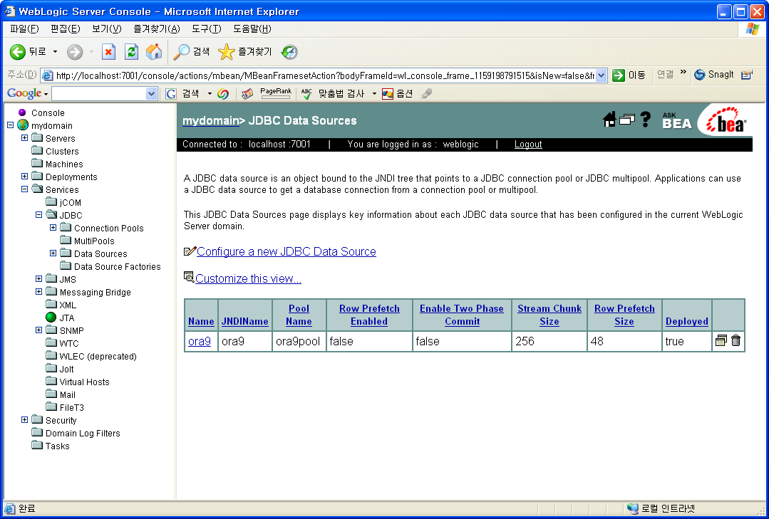
그림 10 그림과 같이 나오면 DataSource가 잘 설정이 된것이다.

- 소스의 작성과 컴파일
세션 빈과 엔티티 빈 그리고 쇼핑카트에 대한 소스가 모두 작성이 끝났다면, 다음과 같이 디렉토리를 구성하도록 한다.
c: -+--- classes -------- shop
| pcakge class가 저장될 위치
|
+--- source -------- shop
pcakge source가 저장될 위치

디렉토리를 구성하였다면 다음과 같은 방식으로 컴파일 한다. 그림 7)을 참고한다. 컴파일 시에 경고가 보여지게 되는데 무시해도 된다.
setEnv.cmd 파일의 실행
c:\source\shop 디렉토리로 이동
javac –d c:\classes\shop *.java

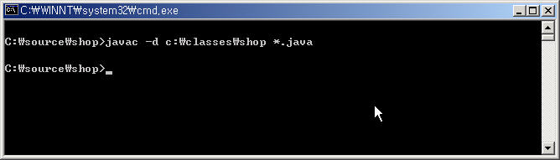
그림 11 컴파일

- 디플로이먼트 디스크립터의 작성

다음의 그림을 참고로 하여 디플로이먼트 디스크립터를 작성한다.

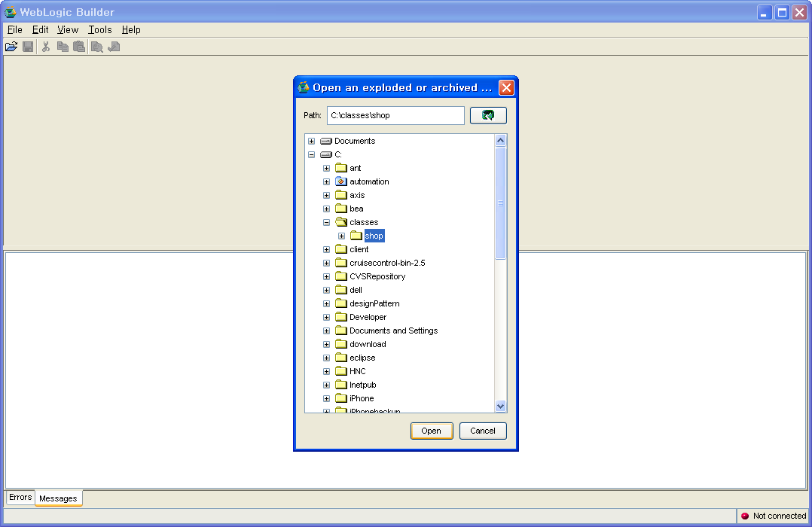

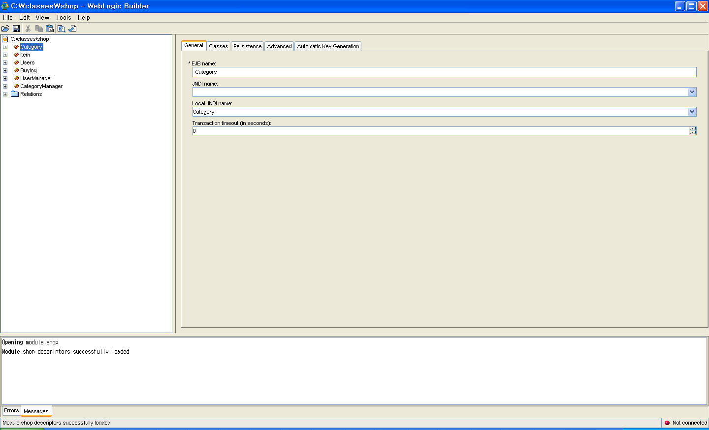

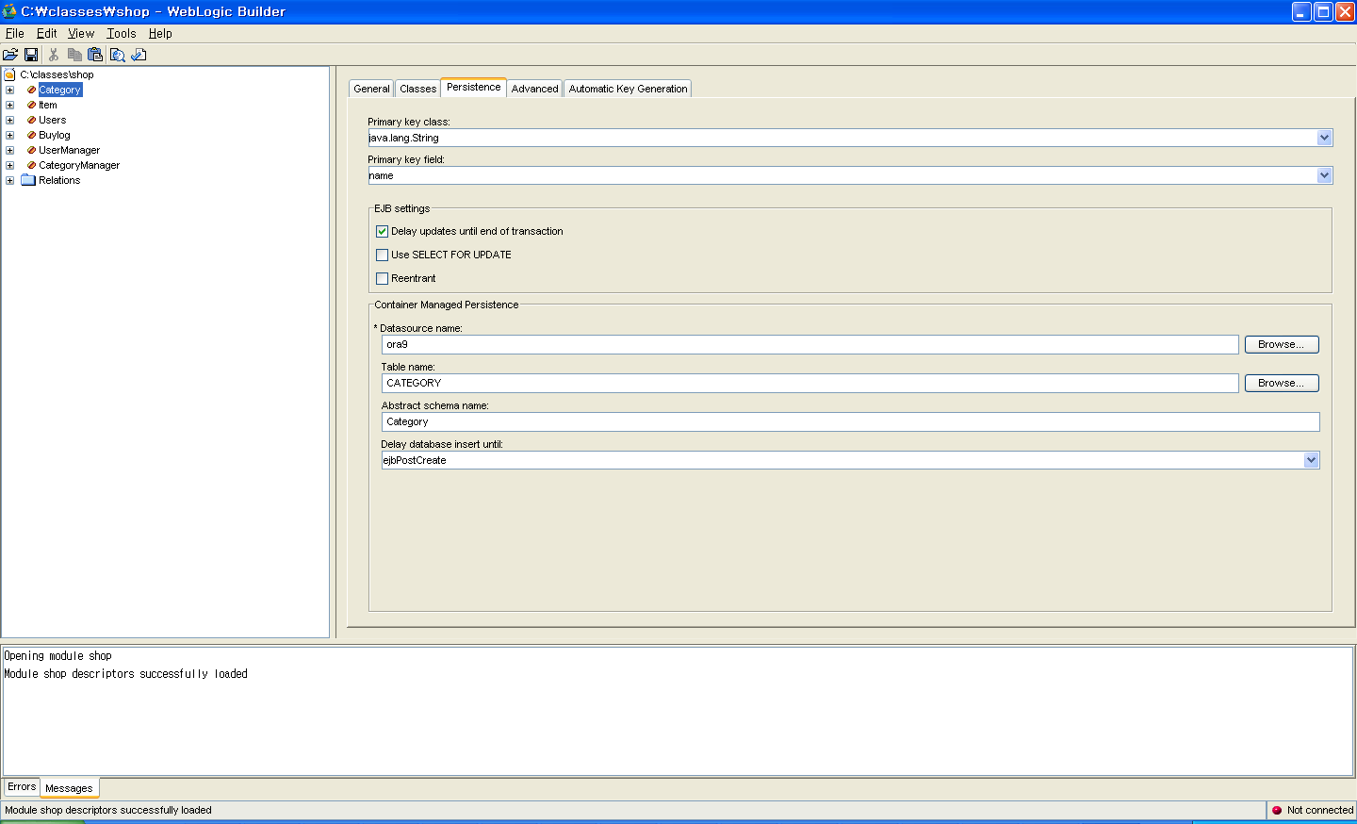

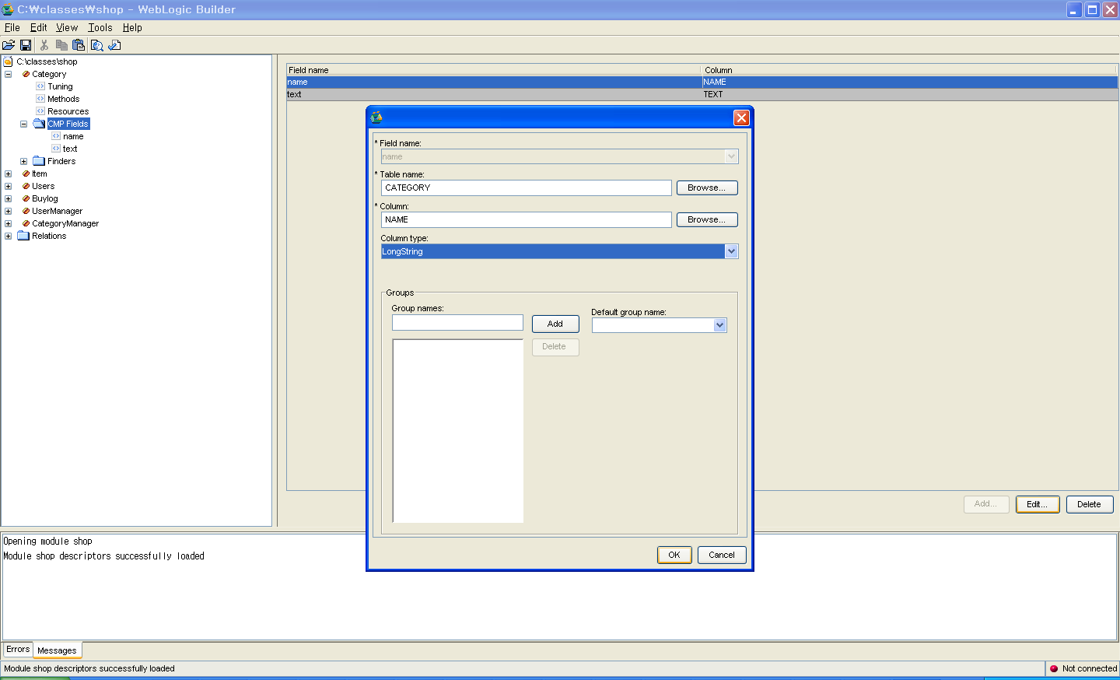

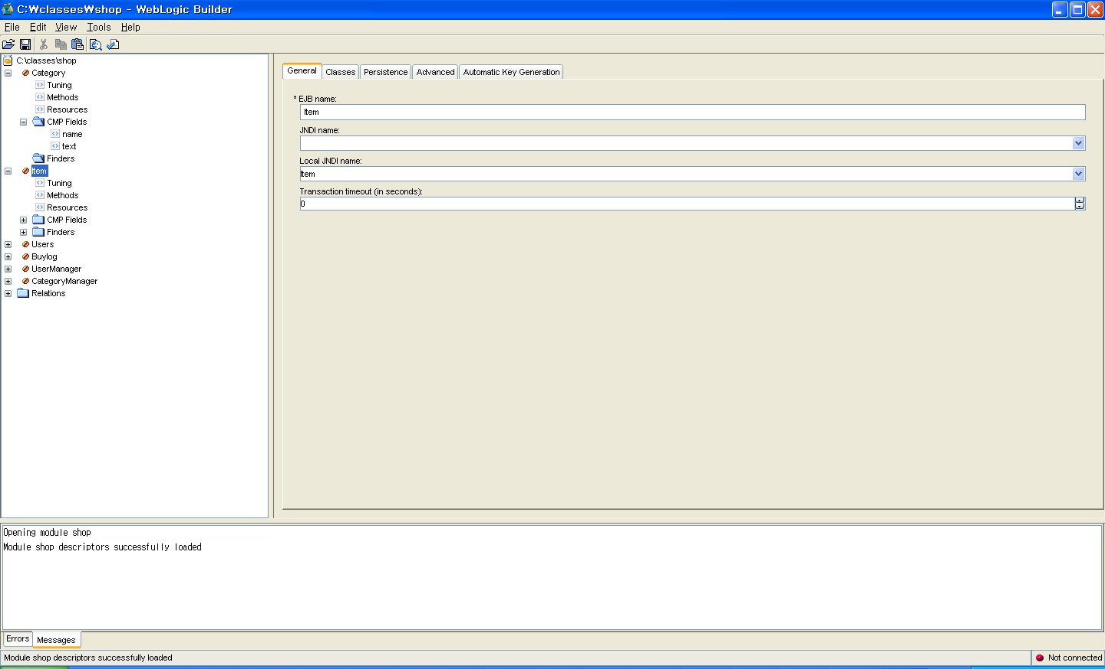

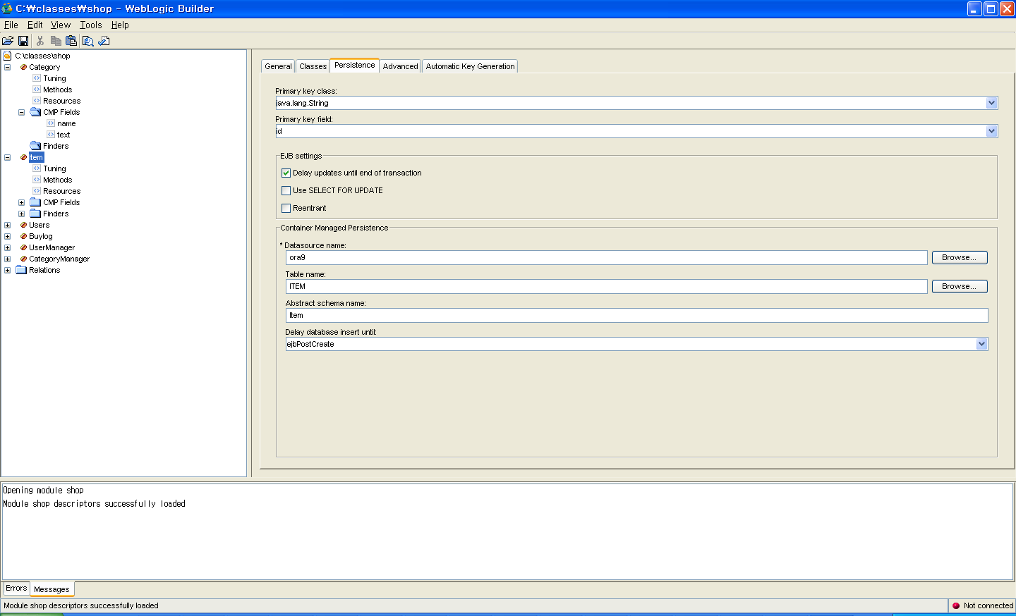

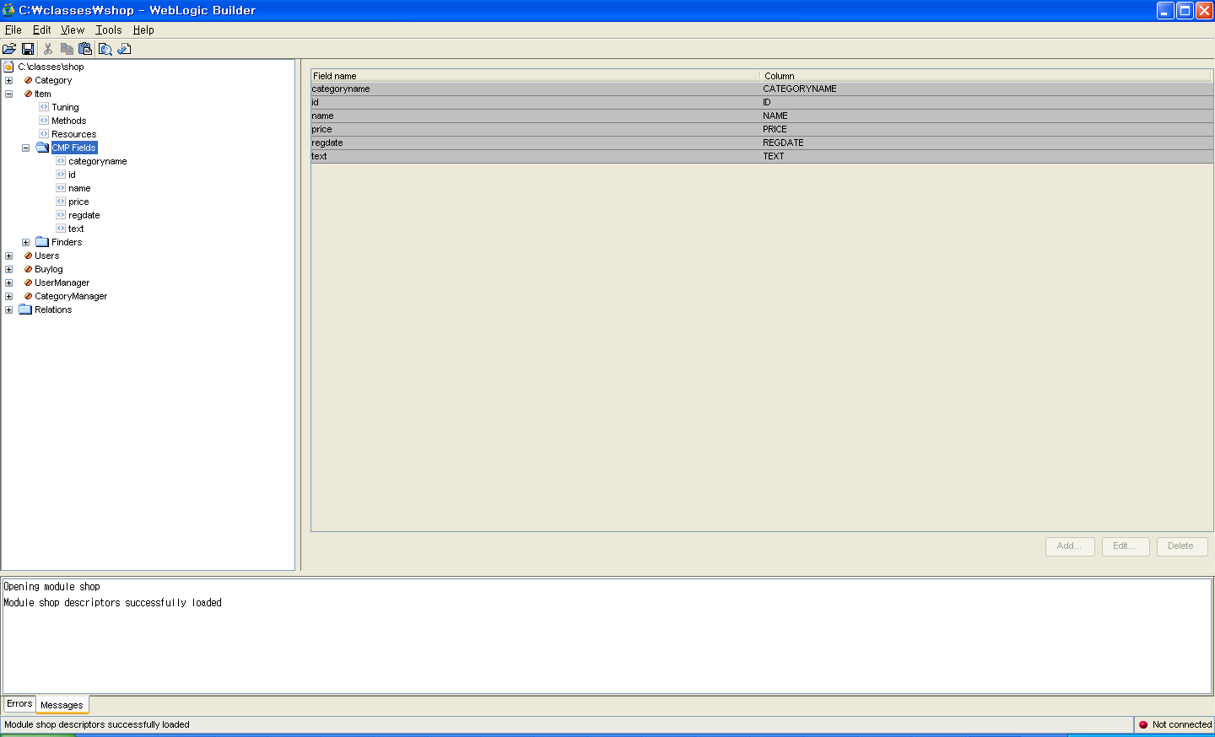

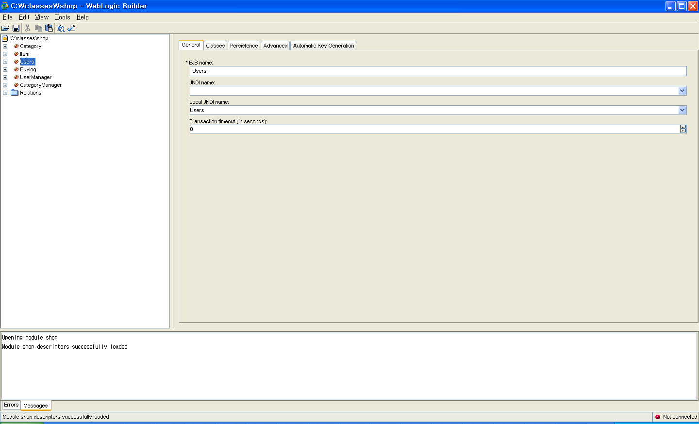

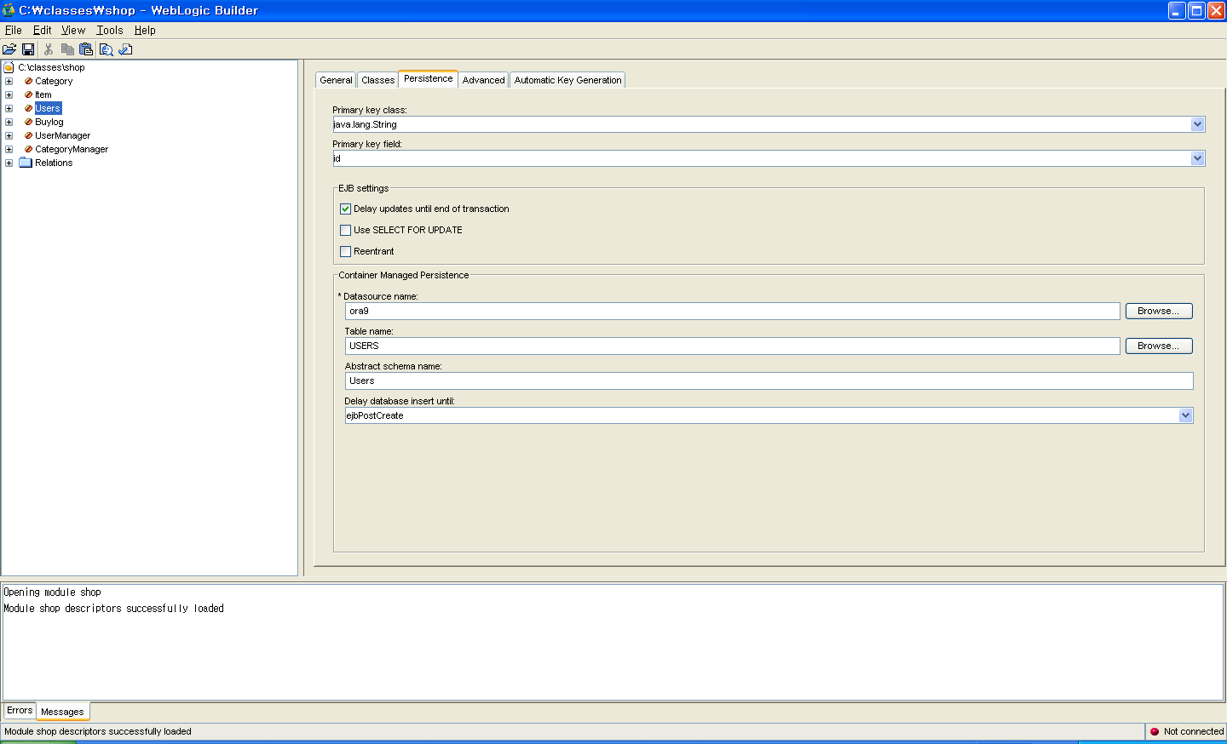

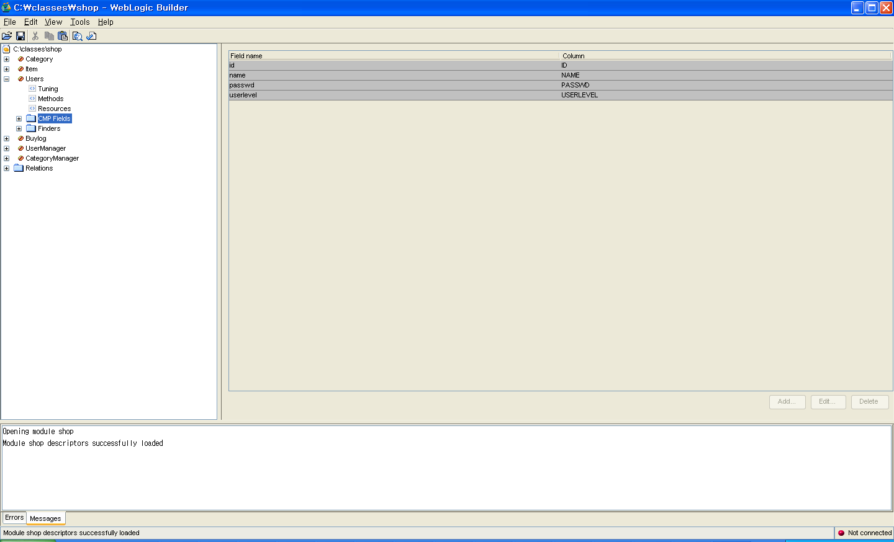

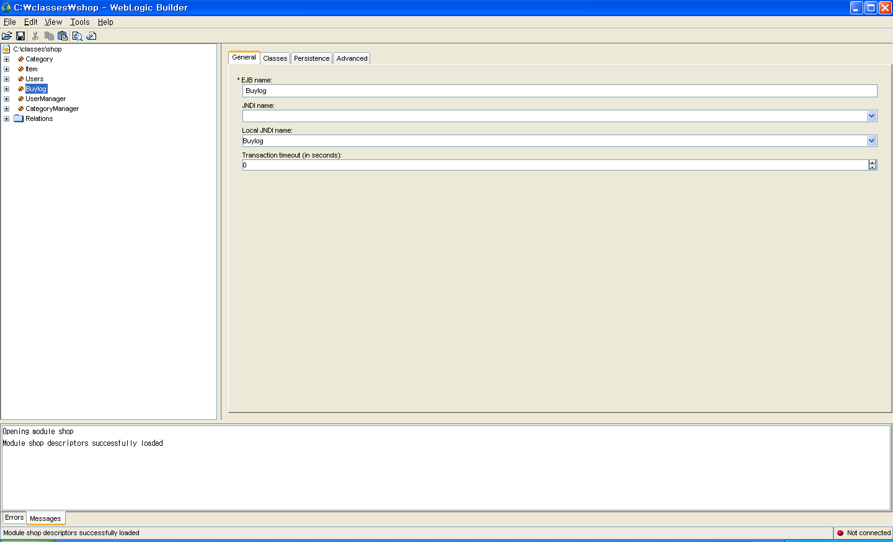

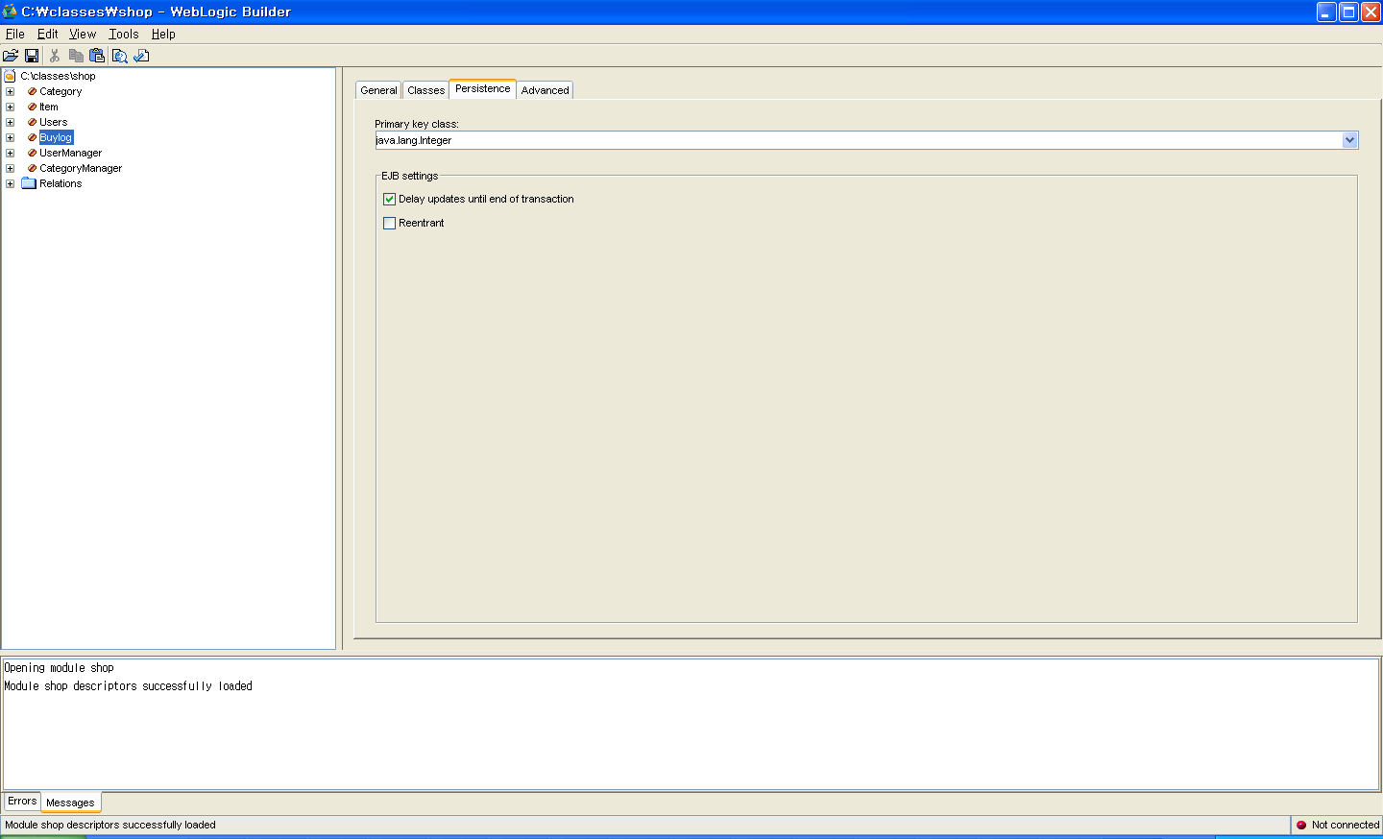

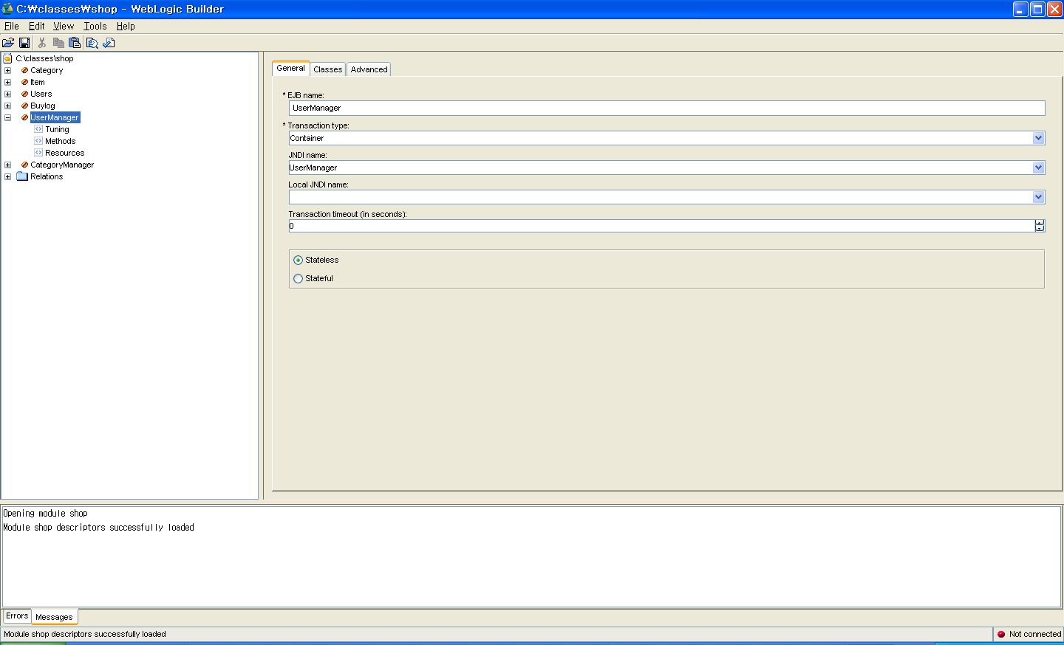

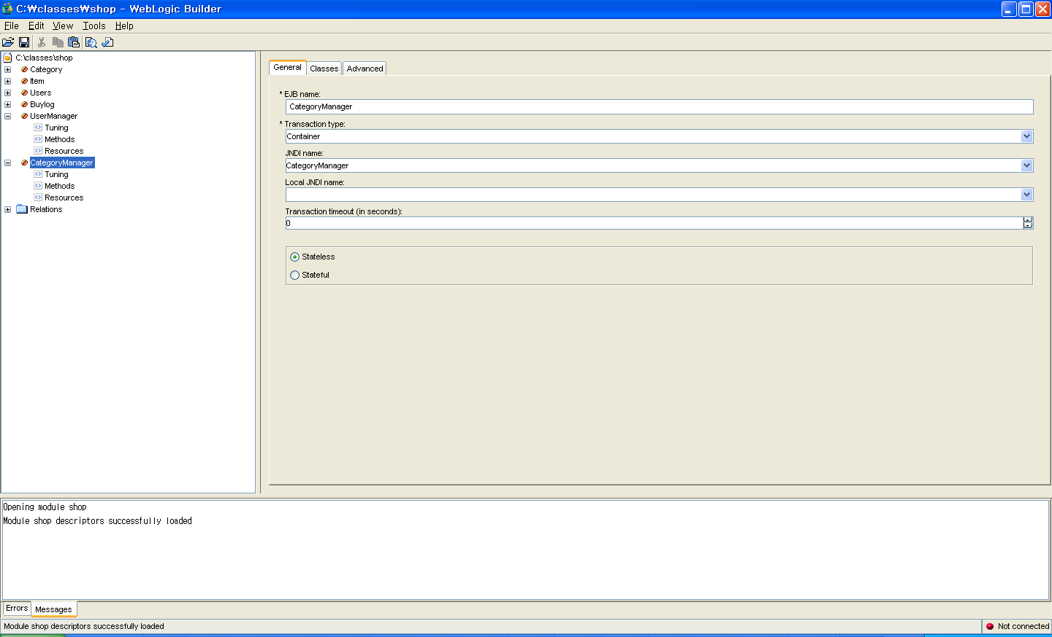

첨부한 shop.jar파일의 압축을 푼 후 META-INF 디렉토리를 c:\classes\shop 디렉토리에 복사한 후 웹로직 빌더로 열면 위와 같은 설정을 확인할 수 있다.

위와 같이 설정하였다면 shop.jar파일로 저장을 한다.

- 디플로이
작성한 shop.jar파일을 applications폴더에 복사하여 디플로이한다.

- webapplication 폴더에 첨부한 shop 디렉토리를 복사하여 웹 어플리케이션을 디플로이 한 후 다음의 경로로 확인한다.

5,6 번의 디플로이 과정을 잘 마쳤다면 웹로직 콘솔에서 ejb와 웹 어플리케이션이 디플로이된 것을 확인할 수 있다.

http://localhost:7001/shop/categorylist.jsp

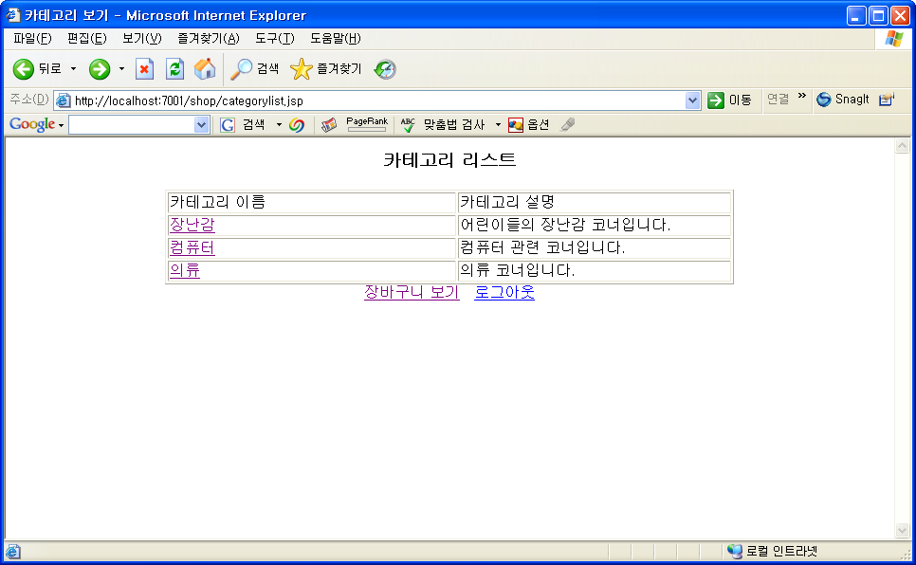
그림 11 실행확인

링크를 클릭하였을때 한글파라미터가 잘 전달되지 않을 수 있다. 이부분은 각자 해결해 보도록 하자.

